분석내용

1. 하드웨어

1. 스펙
   1. Diameter : 31mm ( 1.22 in)
   2. Thickness: 3.5mm
   3. Battery Life : Up to 1 year
   4. Battery Type: User replaceable CR1620 battery that lasts up to 1 year depending on usage
   5. Device Ringer Volume: Up to 92dB
   6. Connectivity: Bluetooth 4.0 (BLE)
   7. Device Compatibility
      1. Devices with iOS 8 & up
      2. Android 4.4 & Later with Bluetooth Low Energi=y
      3. Works World Wide
2. 어플 레이아웃
   1. 기본화면

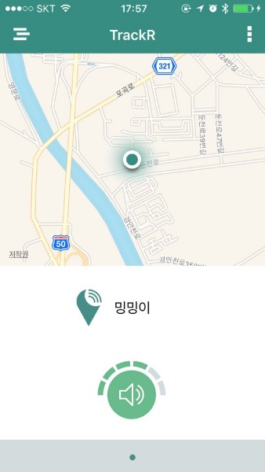

* 1. 사이드 메뉴

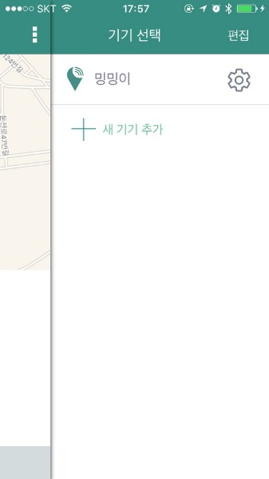 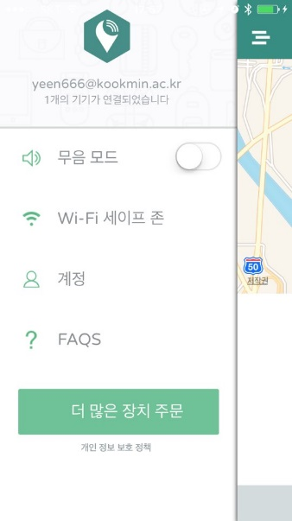

* 1. 계정설정

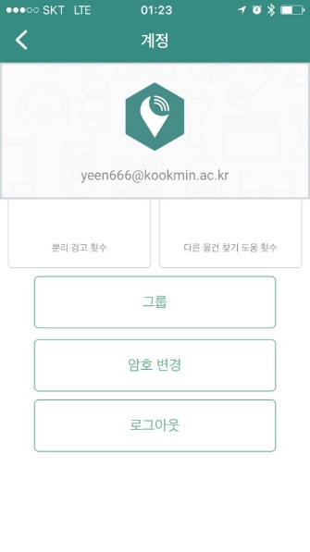 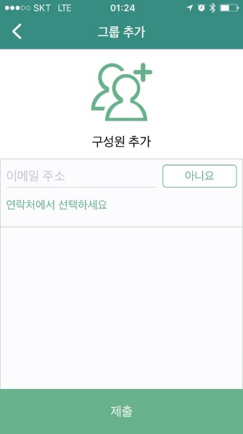 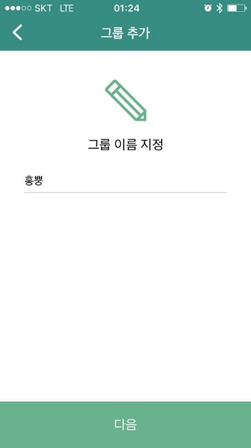

1. 어플동작방법
   1. 계정 등록
   2. 기기 등록
   3. 지도 기능
   4. 그룹 기능
   5. 그 외 사이드 메뉴
      1. 무음모드 : 잃어버릴 상황이 없을 경우에 무음으로 설정해 놓는다.

5. 개선점

디바이스를 가지고 있지 않은 사람은 어플리케이션을 사용 할 수 없다.